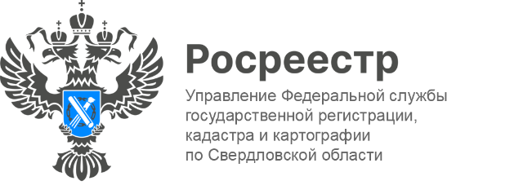

**ПРЕСС-РЕЛИЗ**

**В 2025 году в Свердловский Росреестр поступило более 100 тысяч онлайн-заявлений в отношении объектов бытовой недвижимости**

За 8 месяцев 2025 года в Управление Росреестра по Свердловской области поступило 102 090 заявлений в электронном виде на осуществление учетно-регистрационных действий в отношении объектов бытовой недвижимости, что на 8,8% превышает показатели аналогичного периода предыдущего года (93 836).

Напомним, к бытовой недвижимости относятся жилье, гаражи, дачи, садовые дома, хозяйственные постройки, объекты вспомогательного использования и т.п.,   
а также земельные участки для их строительства.

«*Ежедневно в Управление поступает порядка 600 онлайн-заявлений   
в отношении объектов бытовой недвижимости, 96 % из них рассматриваются менее чем за 24 часа. Снижение бюрократических преград и улучшение качества оказания услуг являются приоритетными для ведомства*» - отметила заместитель руководителя Росреестра по Свердловской области **Ирина Семкина**.

Заявлений на регистрацию прав подано 97 384, на кадастровый учет - 779, на одновременную регистрацию прав и кадастровый учет – 3 927.

**Контакты для СМИ**

Пресс-служба Управления Росреестра по Свердловской области

+7 343 375 40 81

[press66_rosreestr@mail.ru](mailto::press66_rosreestr@mail.ru)

[www.rosreestr.gov.ru](http://www.rosreestr.gov.ru)

620062, г. Екатеринбург, ул. Генеральская, 6 а.